Tiết 45 **BÀI TẬP CUỐI CHƯƠNG 2 ( 1 TIẾT)**

**I. MỤC TIÊU**

**1. Kiến thức:**

***-*** HS củng cố, rèn luyện kĩ năng:

+ Biểu diễn tập hợp số nguyên, so sánh số nguyên.

+ Thực hiện phép toán cộng, trừ, nhân, chia số nguyên.

+ Các tính chất của phép cộng và phép nhân số nguyên.

+ Khái niệm và cách tìm ước, bội của một số nguyên**.**

***-*** Tổng hợp, kết nối các kiến thức của nhiều bài học nhằm giúp HS ôn tập toàn bộ kiến thức của chương.

- Giúp HS củng cố, khắc sâu những kiến thức đã học.

**2. Năng lực**

**Năng lực riêng:**

-Nâng cao kĩ năng giải toán.

- Gắn kết các kĩ năng bài học lại với nhau, giúp HS trong việc giải và trình bày giải toán.

**Năng lực chung:** Năng lực mô hình hóa toán học, năng lực tư duy và lập luận toán học; năng lực giao tiếp toán học; năng lực giải quyết vấn đề toán học, năng lực tư duy sáng tạo, năng lực hợp tác.

**3. Phẩm chất**

- Bồi dưỡng hứng thú học tập, ý thức làm việc nhóm, ý thức tìm tòi, khám phá và sáng tạo cho HS => độc lập, tự tin và tự chủ.

- Chăm chỉ tích cực xây dựng bài, chủ động chiếm lĩnh kiến thức theo sự hướng dẫn của GV.

- Hình thành tư duy logic, lập luận chặt chẽ, và linh hoạt trong quá trình suy nghĩ.

**II. THIẾT BỊ DẠY HỌC VÀ HỌC LIỆU**

**1 - GV:** SGK, giáo án tài liệu, 5 bút dạ ( gốm 1 đỏ và 4 xanh hoặc đen)

**2 - HS** : SGK; đồ dùng học tập, giấy A1 theo tổ.

**A. HOẠT ĐỘNG KHỞI ĐỘNG (MỞ ĐẦU)**

**a) Mục tiêu:** Giúp HS củng cố lại kiến thức từ đầu chương tới giờ.

**b) Nội dung:** HS chú ý lắng nghe và trả lời

**c) Sản phẩm:** Nội dung kiến thức từ Bài 1  Bài 6

**d) Tổ chức thực hiện:**

**Bước 1: Chuyển giao nhiệm vụ:**

- GV chia lớp thành 4 nhóm hoạt động theo kĩ thuật khăn trải bàn và tổng hợp ý kiến vào giấy A1 thành sơ đồ tư duy theo các yêu cầu với các nội dung như sau:

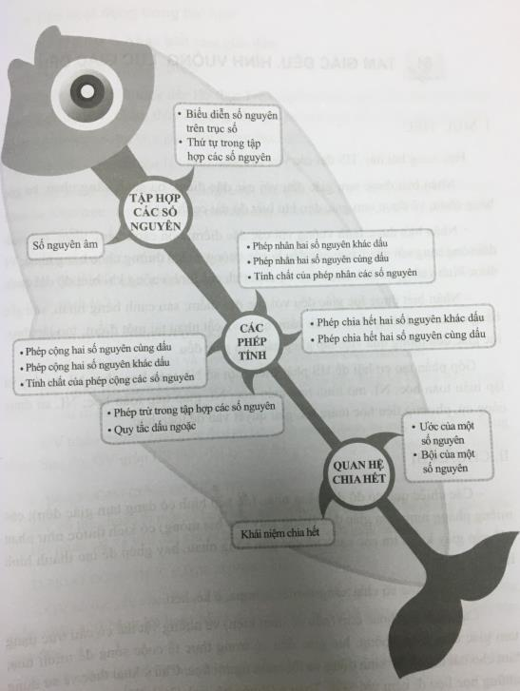

**+ Nhóm 1: TẬP HỢP CÁC SỐ NGUYÊN**

* Số nguyên âm
* Biểu diễn số nguyên trên trục số.
* Thứ tự trong tập hợp các số nguyên.

**+ Nhóm 2: CÁC PHÉP TÍNH CỘNG, TRỪ:**

* Phép cộng hai số nguyên cùng dấu.
* Phép cộng hai số nguyên khác dấu.
* Tính chất của phép cộng các số nguyên.
* Phép trừ trong tập hợp các số nguyên
* Quy tắc dấu ngoặc.

**+ Nhóm 3: CÁC PHÉP TÍNH NHÂN, CHIA**

* Phép nhân hai số nguyên khác dấu
* Phép nhân hai số nguyên cùng dấu
* Tính chất của phép nhân các số nguyên.
* Phép chia hết hai số nguyên khác dấu
* Phép chia hết hai số nguyên cùng dấu.

**+ Nhóm 4: QUAN HỆ CHIA HẾT**

* Khái niệm chia hết
* Ước của một số nguyên
* Bội của một số nguyên.

**Bước 2: Thực hiện nhiệm vụ:** HS chú ý, thảo luận nhóm hoàn thành yêu cầu.

**Bước 3: Báo cáo, thảo luận:** Sau khi hoàn thành thảo luận: Các nhóm treo phần bài làm của mình trên bảng và sau khi tất cả các nhóm kết thúc phần thảo luận của mình GV gọi bất kì HS nào trong nhóm đại diện trình bày.

**Bước 4: Kết luận, nhận định:** GV đánh giá kết quả của các nhóm HS, trên cơ sở đó cho các em hoàn thành bài tập.

**B.** **HÌNH THÀNH KIẾN THỨC MỚI**

**C. HOẠT ĐỘNG LUYỆN TẬP**

**a) Mục tiêu:** Học sinh củng cố lại kiến thức thông qua một số bài tập.

**b) Nội dung:** HS dựa vào kiến thức đã học vận dụng làm BT

**c) Sản phẩm:** Kết quả của HS.

**d) Tổ chức thực hiện:**

- *GV yêu cầu HS hoàn thành các bài tập* ***1, 2, 3, 4*** *vào vở và lên bảng trình bày.*

*- GV yêu cầu HS chữa bài tập* ***5, 6*** *( đã giao về nhà từ buổi trước)*

*- HS tiếp nhận nhiệm vụ, hoàn thành các yêu cầu.*

**Kết quả:**

**Bài 1:**

a) Nợ 150 nghìn đồng:  – 150 (nghìn đồng)

b) 600 m dưới mực nước biển: – 600 (m)

c) 12 độ dưới 0oC: - 12 (oC)

**Bài 2**:

|  |  |
| --- | --- |
| a) Khoảng cách giữa rặng san hô và người thợ lặn: (– 2) – (- 3) = 1 mét  b) Khoảng cách giữa người thợ lặn và mặt nước: 0 – (- 2) = 2 mét  c) Khoảng cách giữa mặt nước và con chim: 4 – 0 = 4 mét  d) Khoảng cách giữa rặng san hô và con chim: 4 – (- 3) = 7 mét |  |

**Bài 3:**

Description: Giải câu 3 trang 88 toán 6 tập 1 sách cánh diều

a) Điểm N biểu diễn số - 3

     Điểm B biểu diễn số - 5

     Điểm C biểu diễn số 3

b) Điểm biểu diễn số - 7 là điểm L.

**Bài 4:**

a) Kết quả của phép trừ số nguyên dương cho số nguyên dương là số nguyên dương.  Sai. Có thể là số nguyên dương hoặc nguyên âm. Ví dụ: 4 – 7 = - 3

b) Kết quả của phép trừ số nguyên dương cho số nguyên âm là số nguyên dương. Đúng.

c) Kết quả của phép nhân số nguyên dương với số nguyên âm là số nguyên âm. Đúng.

**Bài 5 :**

a) (- 15) . 4 – 240 : 6 + 36 : (- 2) . 3 = - 60 – 40 + (- 18) .3= - 154

b) (- 25) + [(- 69) : 3 + 53] . (- 2) – 8

= - 32 + (- 23 + 53) . (- 2) - 8

= - 32 + 30 . (- 2) - 8

= - 32 + (- 60) – 8

= - 100

**Bài 6:**

|  |  |
| --- | --- |
| a)  4 . x + 15 = - 5  4 . x = - 5 – 15  4 . x = - 20  x = - 20 : 4  x = - 5 | b)  (- 270) : x – 20 = 70.  (- 270) : x = 70 + 20  (- 270) : x = 90  x = (- 270) : 90  x = - 3 |

*- HS nhận xét, bổ sung và giáo viên đánh giá tổng kết.*

**D. HOẠT ĐỘNG VẬN DỤNG**

**a) Mục tiêu:** Học sinh thực hiện làm bài tập vận dụng để củng cố kiến thức và áp dụng kiến thức vào thực tế đời sống.

**b) Nội dung:** HS sử dụng SGK và vận dụng kiến thức đã học để hoàn thành bài tập.

**c) Sản phẩm:** Kết quả của HS.

**d) Tổ chức thực hiện:**

*- GV yêu cầu HS hoàn thành các bài tập vận dụng :* **Bài 7 + 8 ( SGK – tr 88)**

*- HS tiếp nhận nhiệm vụ, hoàn thành bài tập vào vở và giơ tay trình bày bảng.*

**Kết quả :**

**Bài 7 :**

Sau 12 tháng kinh doanh, lợi nhuận của công ty An Bình là:

(- 70) . 4 + 60 . 8 = 200 (triệu đồng)

Vậy: Sau 12 tháng kinh doanh, lợi nhuận của công ty An Bình là 200 triệu đồng.

**Bài 8:**

- Tổng số tiền tiết kiệm của Bác Dũng trong 12 tháng: T = 3 (triệu đồng)

- Tổng chi phí cả năm của bác Dũng: E =  84 (triệu đồng)

Ta có biểu thức: T= (I - E) : 12

Thay:T = 3, E = 84 vào biểu thức ta được:

3 = (I - 12) : 12

Hay I – 12 = 3 . 12

I – 12 = 36

I = 36 + 12

I = 48

Vậy Tổng thu nhập cả năm của bác Dũng là 48 triệu đồng.

*- GV nhận xét, đánh giá, chuẩn kiến thức*

**\* HƯỚNG DẪN VỀ NHÀ**

- Ôn lại nội dung kiến thức đã học.

- Hoàn thành nốt các bài tập còn thiếu trên lớp và làm thêm bài tập trong SBT

- Xem trước nội dung Bài HOẠT ĐỘNG THỰC HÀNH VÀ TRẢI NGHIỆM: “**CHỦ ĐỀ 1: ĐẦU TƯ VÀ KINH DOANH**”